中国铁矿石价格指数（CIOPI）

中国钢铁工业协会 2016年11月3日印发

一、进口铁矿石价格（OPI）
11月3日，直接进口铁矿石62%品位干基粉矿到岸价格为64.01美元/吨（即1.0324美元/吨度），环比每吨上升0.37美元，升幅为0.58%；当月平均价格为63.92美元/吨。
11月3日，现货贸易进口铁矿石62%品位干基粉矿人民币含税价格为535.03元/吨，环比每吨上升4.18元，升幅为0.79%，当月平均价格为533.64元/吨。
11月3日，直接进口铁矿石58%品位干基粉矿到岸价格为55.04美元/吨（即0.9490美元/吨度），环比每吨上升0.41美元，升幅为0.75%，；当月平均价格为54.92美元/吨。
11月3日，现货贸易进口铁矿石58%品位干基粉矿人民币含税价格为459.71元/吨，环比每吨上升3.90元，升幅为0.86%，当月平均价格为458.52元/吨。
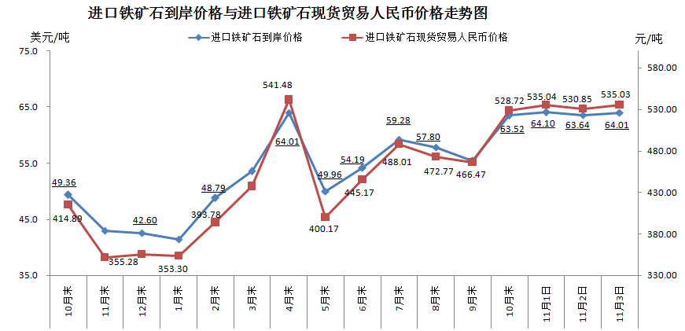
二、国产铁矿石价格
11月3日，国产铁矿石62%品位干基铁精矿含税价格为546.68元/吨，环比持平；比进口铁矿石高11.65元/吨，升高幅度为2.18%；当月平均价格为546.68元/吨，比进口铁矿石高13.04元/吨，升高幅度为2.44%。
11月3日，国产铁矿石65%品位干基铁精矿含税价格为581.60元/吨，环比持平；当月平均价格为581.60元/吨。
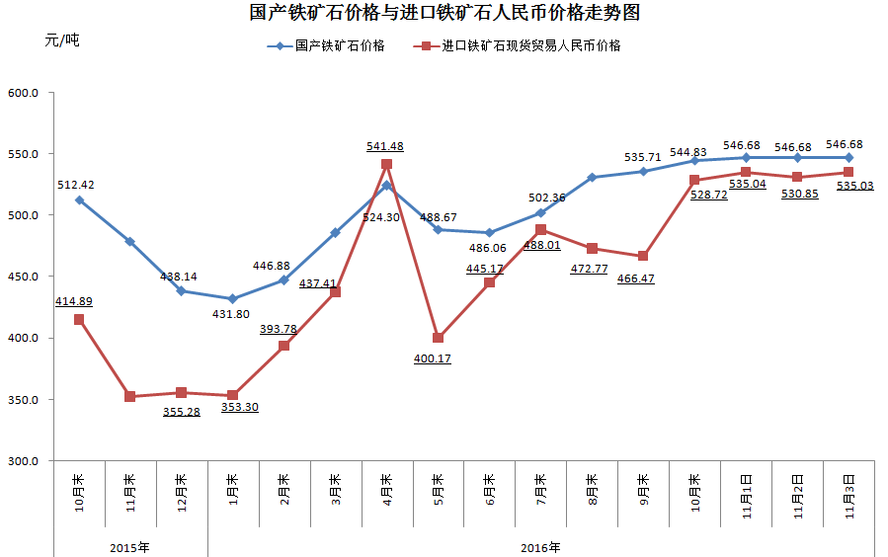
三、中国铁矿石价格指数（CIOPI）
11月3日，中国铁矿石价格指数（CIOPI）233.09点，环比上升1.15点，升幅为0.50%。其中：国产铁矿石价格指数为212.45点，环比持平；进口铁矿石价格指数为236.99点，环比上升1.37点，升幅为0.58%。
